ОКСИГЕНОТЕРАПИЯ

Оксигенотерапия – применение кислорода с лечебной или профилактической целью.
Осуществляется при помощи специальных приборов и устройств. Способ и скорость подачи кислорода, его концентрацию определяет врач.

Показания к применению:
- Гипоксия — недостаточное количество кислорода для метаболизма тканей и клеток.
- Гипоксемия — недостаток кислорода в артериальной крови.
- Интоксикация
при этих состояниях может возникнуть
гипоксия и гипоксемия,
поэтому они включены в список показаний
- Сердечно-легочной патология
- Послеоперационный период

Признаки недостатка кислорода — диспноэ, тахипноэ, одышка, удушье, головная боль, беспокойство, носокрыльное дыхание, тахикардия, цианоз (синюшность кожи и слизистых), акроцианоз (периферическая синюшность — кончики носа и ушей, носогубного треугольника, кончиков пальцев рук и ног).

Как у любого вида терапии, для оксигенотерапии есть противопоказания к применению:
- передозировка наркотиков,
- травма ил отек головного мозга,
- анестезия с применением миорелаксантов,
- непроходимость дыхательных путей,
- операция на грудной клетке или травматическое повреждение грудной клетки,
- хроническая дыхательная недостаточность

Все вышеперечисленные противопоказания приводят к снижению вентиляционной функции легких.

Кислород применяется в виде кислородно-воздушной смеси в концентрации 40-60% (исключение – отравление угарным газом – концентрация 90-95%).
Применяется кислород только в увлажненном виде, пропуская его через дистиллированную воду (при отеке легких используют 96% этиловый спирт - как пеногаситель).

Виды оксигенотерапии:
  - Ингалляционная – через дыхательные пути:
- при помощи кислородной маски;
- через носовой катетер или носовую канюлю;
- через интубационную трубку;
- через трахеостомическую трубку;
- при помощи кислородной подушки;
- при помощи кислородной палатки (у детей);

  - Неингалляционная – минуя дыхательные пути:
- энтерально - кислородный коктейль;
- парентерально – инъекции в раневой канал;
- наружно – кислородная ванна, барокамера (гипербарическая оксигенация).

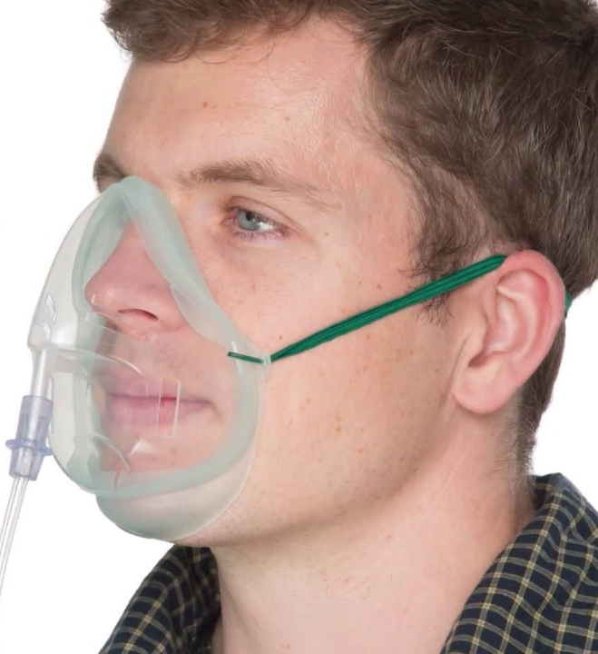
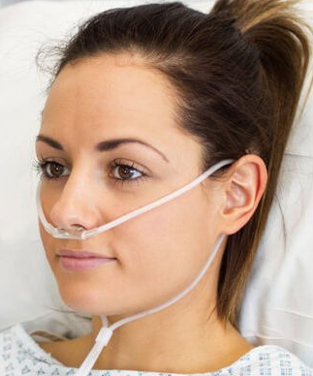
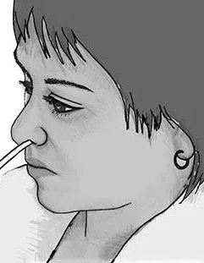

Рис. 1 Кислородная маска Рис. 2 Кислородная канюля Рис. 3 Кислородный катетер

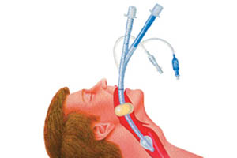
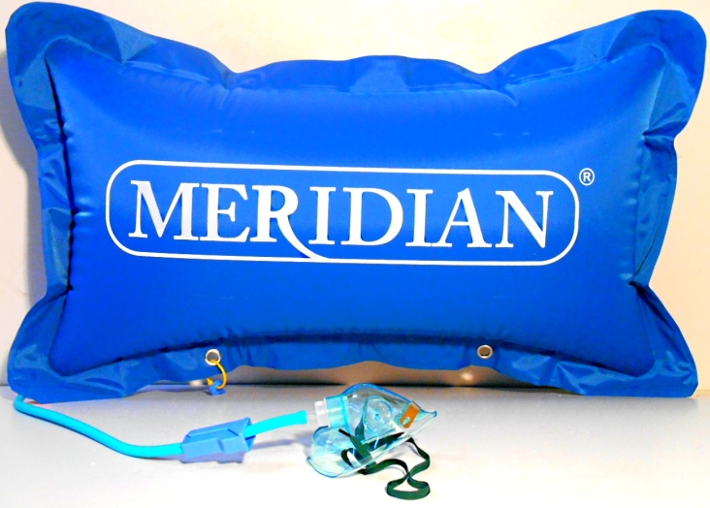

Рис. 4 Интубация Рис 5. Оксигенотерапия Рис. 6 Кислородная подушка
через трахеостому
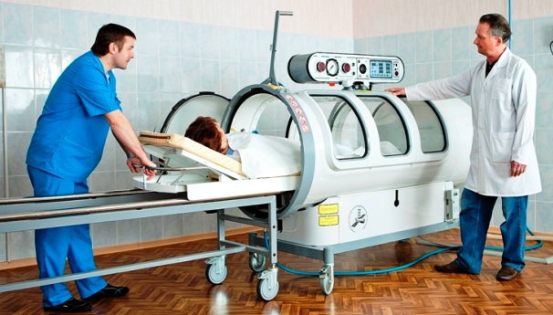
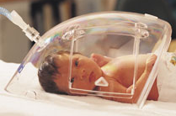

Рис. 7 Кислородная палатка Рис. 8 Применение барокамеры

Подача кислорода в стационаре осуществляется -
централизованно (через единую систему жизнеобеспечения, подведенную к кровати пациента) или децентрализовано (от кислородного баллона или с помощью подушки).
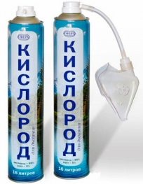
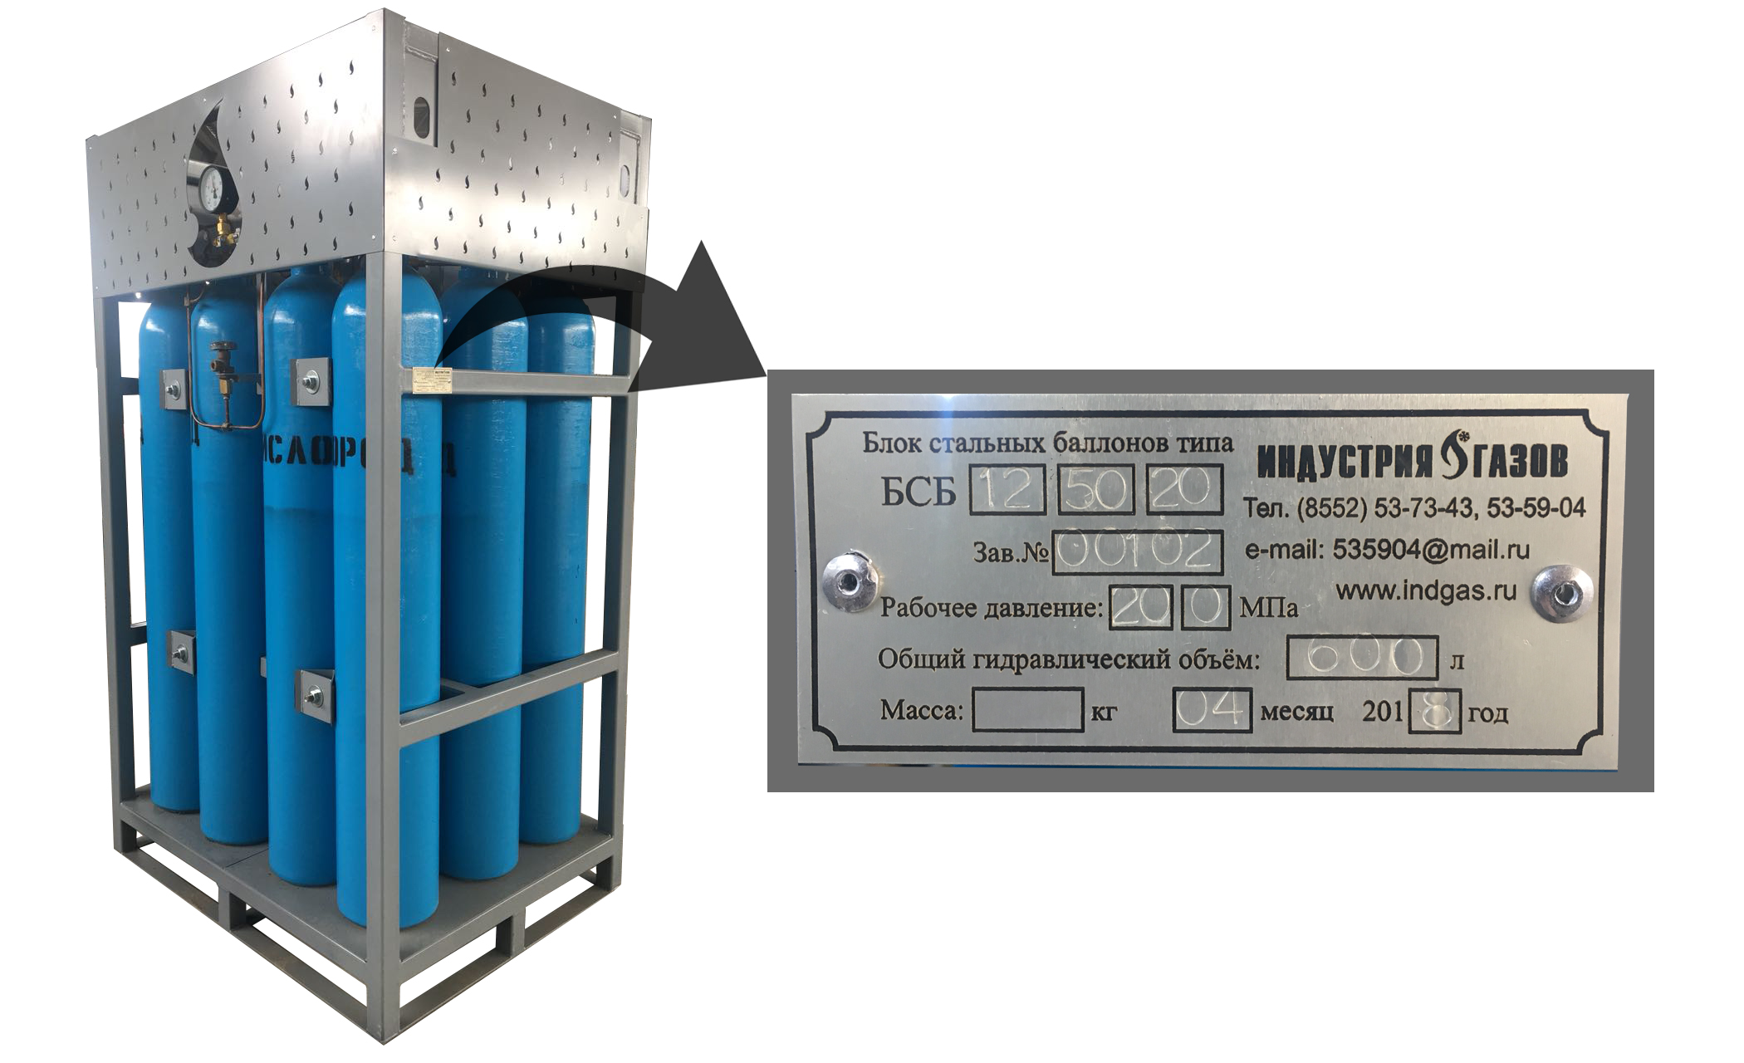

Рис. 9 Блок кислородных баллонов для Рис. 10 Блок кислородных баллонов для
централизованной подачи децентрализованной подачи
Подачу кислорода осуществляют только в увлажненном виде.
Для увлажнения используют либо марлевую салфетку
смоченную питьевой водой, либо аппарат Боброва.

Рис. 11 Увлажнитель кислорода
(аппарат Боброва)

Осложнения при подаче кислорода:
- кислородное отравление; его признаки: кашель, беспокойство, рвота, заторможенность, а в дальнейшем – судороги, остановка дыхания;
- взрыв кислородного баллона (кислород находится в баллоне в сжатом виде, под давлением 150 атм).

Правила техники безопасности при работе с кислородным баллоном
- Кислородный баллон синего цвета, устанавливается в металлическое гнездо и закрепляется ремнями или цепью.
- Баллон имеет клеймо с указанием товарного знака завода-изготовителя, номера, массы, года изготовления, срока технического освидетельствования.
- Устанавливать баллон необходимо на расстоянии не менее 1м от отопительных приборов и в 5м от открытых источников огня.
- Баллон должен быть защищен от воздействия прямых солнечных лучей.
- Исключить попадание масла на штуцер баллона, запрещено смазывать жирным кремом руки при работе с кислородом.
- Выпускать кислород только через редуктор с манометром..
- В момент работы с баллоном становиться в стороне от выходного отверстия редуктора.
- Эксплуатация баллонов с истекшим сроком технического освидетельствования, с повреждениями корпуса, с измененной окраской и надписью запрещена.

